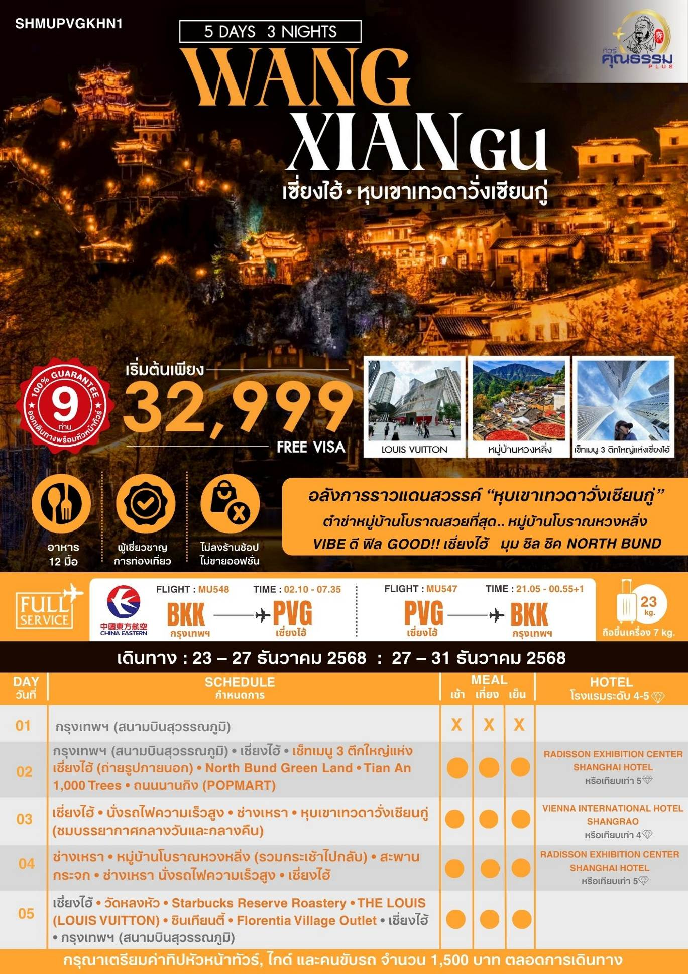
โปรแกรมการเดินทาง
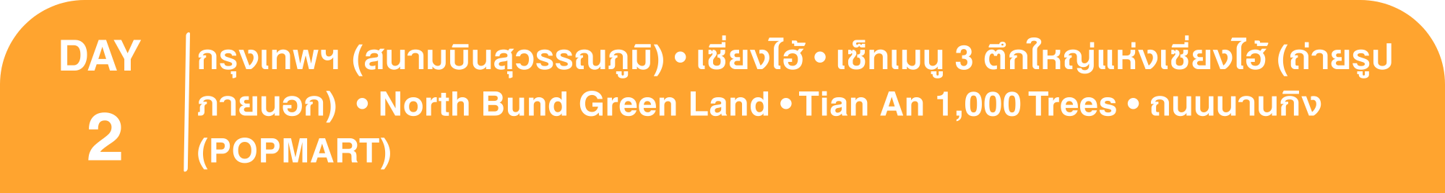23.00 น. พร้อมกันที่ สนามบินสุวรรณภูมิ ณ อาคารผู้โดยสารขาออก (ระหว่างประเทศ) ชั้น 4 ประตู 10 บริเวณ S สายการบิน CHINA EASTERN AIRLINE (MU) โดยมีเจ้าหน้าที่จากทางบริษัทฯ คอยต้อนรับ และอำนวยความสะดวกแด่ท่านก่อนออกเดินทาง
02.10 น. เหินฟ้าสู่ เซี่ยงไฮ้ โดยสายการบิน CHINA EASTERN AIRLINE เที่ยวบินที่ MU548
- เที่ยวบินหรือเวลาอาจมีการเปลี่ยนแปลง ทั้งนี้ขึ้นอยู่กับสายการบินเป็นผู้กำหนด
- ขอสงวนสิทธิ์ในการเลือกที่นั่งบนเครื่องบิน เนื่องจากการจัดที่นั่งบนเครื่องบิน เป็นสิทธิ์ของเจ้าหน้าที่เช็คอิน ซึ่งทางบริษัทไม่สามารถเข้าไปแทรกแซงได้
กรณีผู้เดินทาง ต้องการขอวีลแชร์ที่สนามบิน กรุณาแจ้งกับทางบริษัททัวร์ฯทันที หลังจากที่ท่าน
ชำระเงินมัดจำค่าทัวร์เรียบร้อยแล้ว
หมายเหตุ: หากผู้เดินทางต้องการนำวีลเเชร์ส่วนตัวไปเอง จะต้องเป็นวีลแชร์ที่ไม่มีแบตเตอรี่

(บริการอาหารว่างและเครื่องดื่มบนเครื่อง)

**การบริการอาหารและเครื่องดื่มบนเครื่องบิน เป็นบริการของสายการบิน ทั้งนี้อาจจะมีการเปลี่ยนแปลงได้ขึ้นอยู่กับนโยบายของสายการบิน โดยไม่ต้องเเจ้งให้ทราบล่วงหน้า**
07.35 น. เดินทางถึง สนามบินเมืองเซี่ยงไฮ้ “นครปารีสแห่งตะวันออก ” ปัจจุบันเซี่ยงไฮ้เป็นศูนย์กลางอุตสาหกรรมที่ใหญ่ที่สุดของจีน จากนั้นนำท่านผ่านพิธีการตรวจคนเข้าเมือง และรับสัมภาระเรียบร้อยแล้ว
บริการ SET BOX ท่านละ 1 ชุด
นำท่านเดินทางเช็คอินกับ เซ็ทเมนู 3 ตึกใหญ่แห่งเซี่ยงไฮ้ สุดไวรัล ที่มาเซี่ยงไฮ้แล้วห้ามพลาด ซึ่งประกอบด้วย 3 ตึกใหญ่แห่งเมืองเซี่ยงไฮ้
1. **อาคารเซี่ยงไฮ้เซ็นเตอร์ (Shanghai Tower)** สูง 632 เมตร
2. **อาคารเซี่ยงไฮ้เวิลด์ไฟแนนเชียลเซ็นเตอร์ (Shanghai World Financial Center)** สูง 492 เมตร
3. **อาคารจินเหม่า (Jin Mao Tower)** สูง 420 เมตร

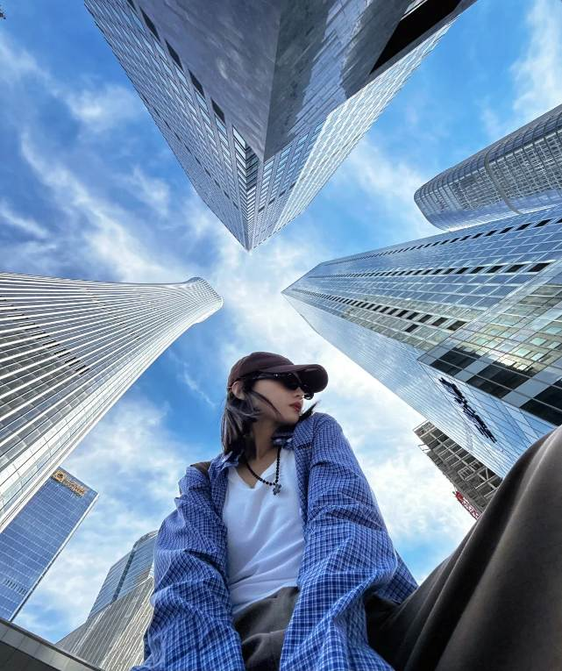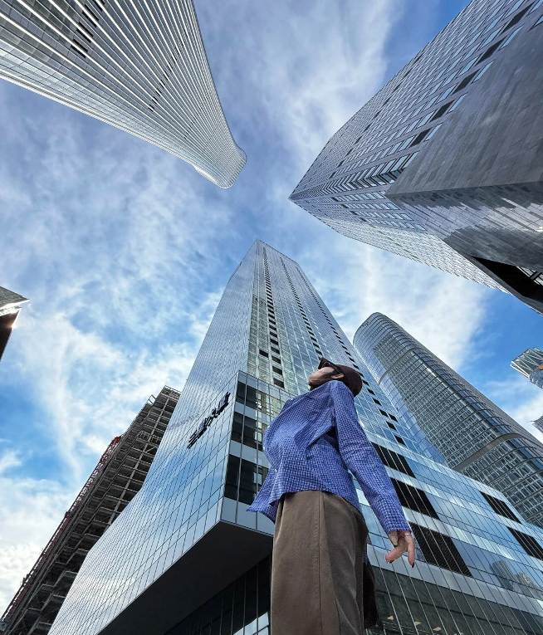

เที่ยง รับประทานอาหารกลางวันสไตล์เซี่ยงไฮ้
บ่าย นำท่านเดินทางสู่ North Bund Green Land มุมถ่ายรูปใหม่ของเซี่ยงไฮ้ สวนสาธารณะริมน้ำที่มีมุมถ่ายรูปสวยงามมีมุมที่ถ่ายกับโดมไข่สีเงินที่ดูอวกาศและสามารถถ่ายย้อนกลับมาฝั่ง The Bund ได้อีกด้วยตอนกลางคืนจะติดไฟสีเหลืองทองอร่ามไปทั้งถนนและมีฉากหลังเป็นหอไข่มุก และเซี่ยงไฮ้ทาวเวอร์ ที่สำคัญฝั่งนี้คนน้อยมากไม่ว่าจะมาแสงตอนกลางวันหรือแสงเย็นก็สวย
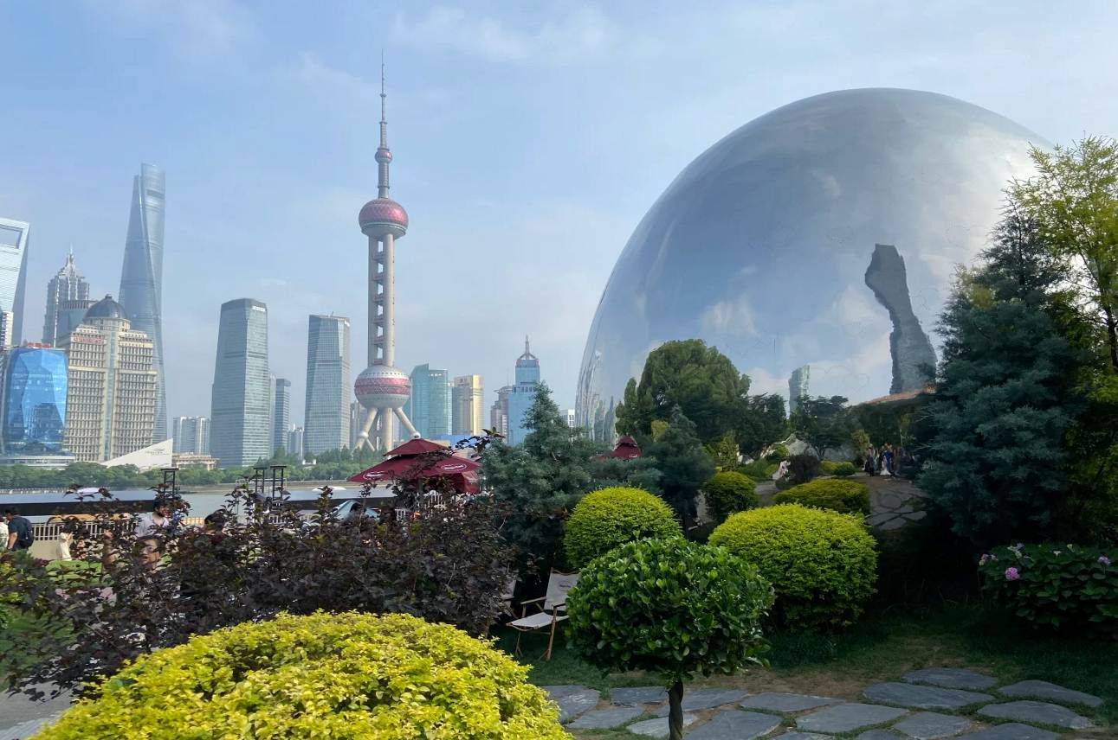

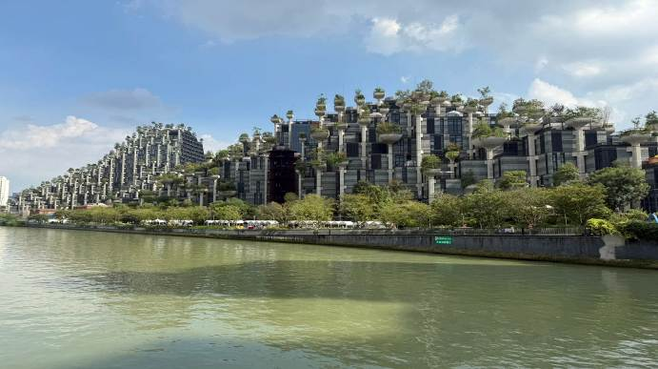นำท่านเดินทางสู่ Tian An 1,000 Trees ซึ่งเป็นงานออกแบบดีไซน์ที่ได้แรงบันดาลใจในการเปลี่ยนให้ตึกสูงในเมืองเซี่ยงไฮ้ เปรียบเสมือนภูเขาที่ปกคลุมไปด้วยป่า ทั้งสองฟากฝั่งของริมน้ำ Suzhou Creek ในพื้นที่กว่า 15 เอเคอร์ โครงการต้นไม้ 1,000 ต้น เซี่ยงไฮ้ เป็นไอเดียในการปรับเปลี่ยนให้เมืองกลายเป็นพื้นที่สำหรับผู้คนในสังคม ผ่านการคิดค้นว่าจะทำอย่างไรให้พื้นที่ที่พัฒนาทางเศรษฐกิจอย่างมากและเต็มไปด้วยตึกสูง สามารถกลมกลืนไปกับพื้นที่สาธารณะ และสร้างพื้นที่ส่วนกลางสำหรับทุกคนในเมืองได้อย่างแท้จริง เพื่อให้ทุกคนที่ทำงานและใช้ชีวิตอยู่ในพื้นที่แห่งนี้ ได้มีสถานที่สำหรับพักผ่อนหย่อนใจด้วย
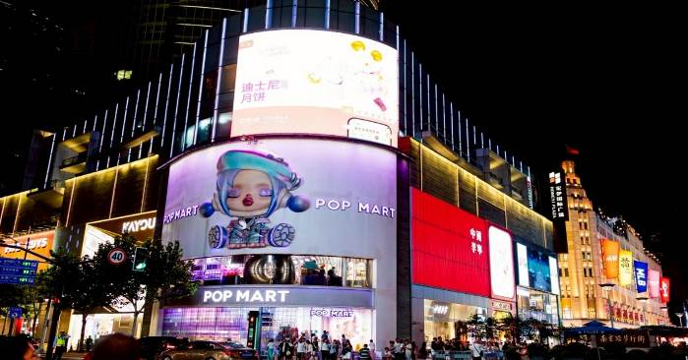ค่ำ รับประทานอาหารค่ำสไตล์เซี่ยงไฮ้
หลังอาหารค่ำ นำท่านช้อปปิ้งย่าน ถนน
นานกิง ศูนย์กลางสำหรับการช้อปปิ้งที่คึกคักมากที่สุดของนครเชี่ยงไฮ้ รวมทั้ง ห้างสรรพสินค้าใหญ่ชื่อดังกว่า 10 ห้าง และ ร้าน POP MART ร้าน ART TOY สุดฮิตให้ท่านได้เลือกช้อปปิ้งนอกจากนี้ยังมีร้านรองเท้าชื่อดัง HOKA SHOP แบรนด์ชั้นนำต่างๆมากมาย ให้ท่านได้เลือกสรร
พักที่ RADISSON EXHIBITION CENTER SHANGHAI HOTEL หรือเทียบเท่าระดับ 5
หมายเหตุ: กรุณาจัดเตรียมสัมภาระของใช้ส่วนตัว เช่น เสื้อผ้า ผ้าเช็ดตัว แปรงสีฟัน ยาสีฟัน แชมพู หมวกอาบน้ำ รองเท้าแตะฯลฯ ใส่กระเป๋าใบเล็กเพื่อความสะดวกในการเดินทาง และค้างคืน 1 คืนที่เมืองซ่างเหรา ส่วนกระเป๋าใหญ่จะฝากไว้ที่โรงแรมที่เซี่ยงไฮ้
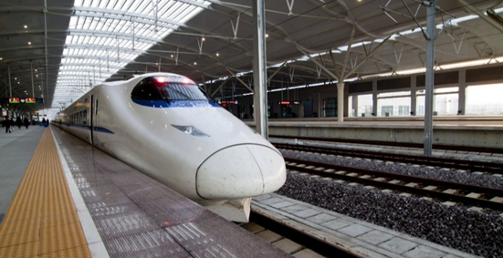เช้า รับประทานอาหารเช้า ณ ห้องอาหารโรงแรม
นำท่านเดินทางสู่ สถานีรถไฟเซี่ยงไฮ้ เพื่อโดยสาร รถไฟความเร็วสูง มุ่งหน้าสู่ เมืองซ่างเหรา
(ใช้เวลา เดินทางประมาณ 2.30 ชั่วโมง)
(ทั้งนี้อาจจะมีการเปลี่ยนแปลงขบวนรถไฟ)
หมายเหตุ: เพื่อความรวดเร็วในการขึ้น - ลงรถไฟ กระเป๋าเดินทาง และสัมภาระของแต่ละท่านจำเป็นต้องลากด้วยตนเอง จึงควรเลือกใช้กระเป๋าเดินทางแบบคันชักล้อลากที่มีขนาดไม่ใหญ่จนเกินไป
เที่ยง รับประทานอาหารกลางวันสไตล์ซ่างเหรา
บ่าย นำท่านเที่ยวชม หุบเขาเทวดาวั่งเซียนกู่ (ใช้เวลาเดินทางประมาณ 1 ชั่วโมง) (ท่านจะได้ชมบรรยากาศทั้งกลางวันและกลางคืน) มีที่ตั้งทางภูมิศาสตร์ที่เป็นเอกลักษณ์ ตั้งอยู่ในเมืองซ่างเหรา มณฑลเจียงซี ซึ่งเป็นจุดผสมผสานขนบธรรมเนียมพื้นบ้านของชาวก้าน (ชาวก้านเป็นกลุ่มชนดั้งเดิมที่อาศัยอยู่ในบริเวณนี้) สถานที่ท่องเที่ยวแห่งนี้ เคยเป็นสถานที่ท่องเที่ยวระดับท้องถิ่น และปัจจุบันได้ปรับสถานะเป็นสถานที่ท่องเที่ยว 4Aในระดับมณฑลของมณฑลเจียงซี เป็นจุดชมวิวที่มีภูเขา น้ำตก หุบเขา หมู่บ้าน วัด ป่าไม้ และทุ่งนาเป็นฐานทรัพยากรทางธรรมชาติและอิงตามวัฒนธรรมท้องถิ่นที่ค่อยๆ ห่างหายไปมาปรับให้เข้ากับแหล่งท่องเที่ยว ซึ่งภูมิทัศน์ธรรมชาติและวัฒนธรรมทางประวัติศาสตร์เป็นส่วนเสริมซึ่งกันและกันได้อย่างลงตัว เดิมทีสถานที่ท่องเที่ยวแห่งนี้แทบจะไม่มีผู้ใดรู้จักเลย ยกเว้นคนในท้องถิ่นเท่านั้น จนกระทั่งในปี 2011 ได้มีการลงทุนของบริษัทการท่องเที่ยวแห่งหนึ่งในการพัฒนาจุดท่องเที่ยวแห่งนี้ให้มีความเป็นสากลยิ่งขึ้น และมีสิ่งอำนวยความสะดวกอย่างครบครัน เช่น การสร้างที่พักแบบโฮมสเตย์ ทั้งในหมู่บ้านและแบบห้อยแขวนอยู่ติดอยู่กับเชิงผา ซึ่งเป็นการเลียนแบบอาศรมเดิมของเหล่านักพรตในอดีตที่สร้างที่พักอาศัยห้อยแขวนอยู่บนหน้าผาในบริเวณนี้ ซึ่งเป็นอีกหนึ่งการก่อนสร้างที่โดดเด่นของแหล่งท่องเที่ยวนี้
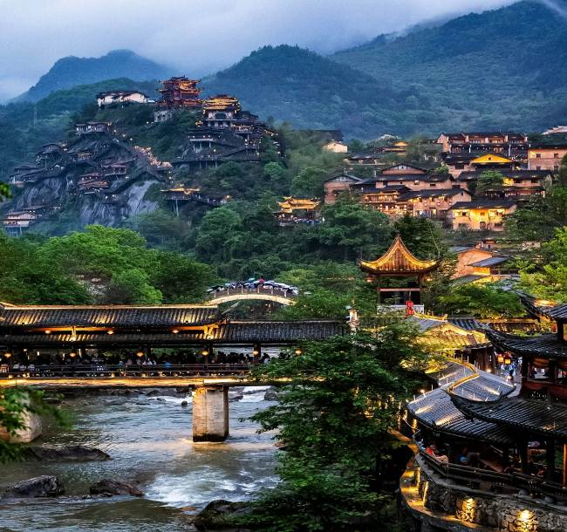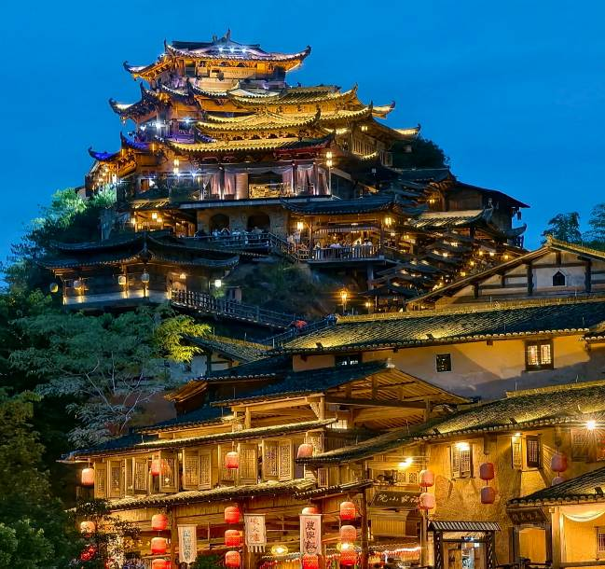

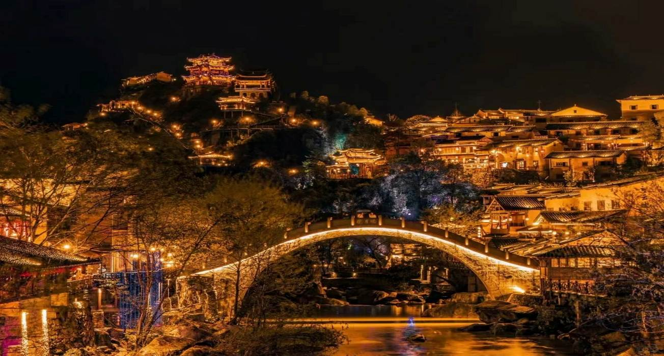

ค่ำ รับประทานอาหารค่ำ ภายในหุบเขาเทวดา
นำท่านเดินทางกลับสู่ เมืองซ่างเหรา (ใช้เวลาเดินทางประมาณ 1 ชั่วโมง)
พักที่ VIENNA INTERNATIONAL HOTEL SHANGRAO หรือเทียบเท่าระดับ 4
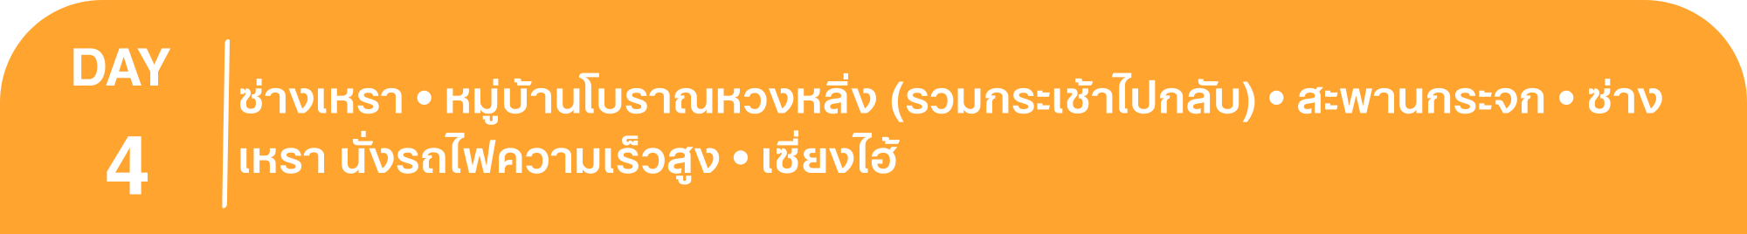เช้า รับประทานอาหารเช้า ณ ห้องอาหารโรงแรม

นำท่านเดินทางสู่ หมู่บ้านโบราณหวงหลิ่ง (ใช้เวลาเดินทางประมาณ 2.30 ชั่วโมง) (รวมกระเช้าไปกลับ) และนำท่านขึ้นกระเช้าสู่หมู่บ้านหวงหลิ่ง นับเป็นหมู่บ้านสวยที่สุด แห่งหนึ่งในเมืองอู้หยวน มณฑลเจียงซี มีประวัติศาสตร์ยาวนานกว่า 580 ปี สิบปีก่อนชาวบ้านกว่า 180 ครัวเรือน ได้ย้ายที่อยู่อาศัยออกไปจนเหลือเพียงแค่ 68 ครัวเรือน ทิ้งหมู่บ้านให้ว่างเปล่าจนแทบไม่เหลืออะไร เหลือเพียงแต่ที่นาและพื้นที่ว่างเปล่าเท่านั้น หมู่บ้านหวงหลิงได้เข้าร่วมโครงการ “ร่วมกันขจัดความยากจน” ซึ่งทำให้ชาวบ้านมีส่วนร่วมในการพัฒนาการท่องเที่ยว และกลายเป็นผู้ได้รับประโยชน์จากการพัฒนาการท่องเที่ยว ปัจจุบันหมู่บ้านโบราณกลายเป็นจุดชมวิวระดับ 4A ที่รับนักท่องเที่ยวได้มากถึง 30,000 คนต่อวัน คนในหมู่บ้านทำธุรกิจของตัวเองและสร้างรายได้ต่อหัวเพิ่มขึ้นจาก 3,500 หยวนเป็น 35,000 หยวน ในปีค.ศ. 2017 จำนวนนักท่องเที่ยวในหมู่บ้านหวงหลิงเกินหนึ่งล้านคน ที่นี่ได้กลายเป็นสถานที่ท่องเที่ยวยอดนิยมสำหรับการท่องเที่ยวในชนบท และได้สร้าง “หวงหลิงโมเดล” ของการท่องเที่ยวในชนบทเพื่อขจัดความยากจน
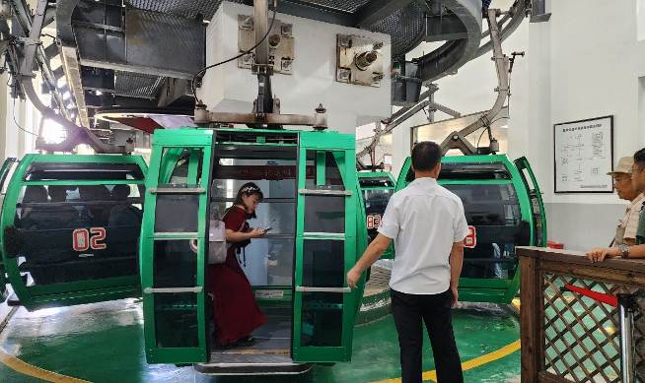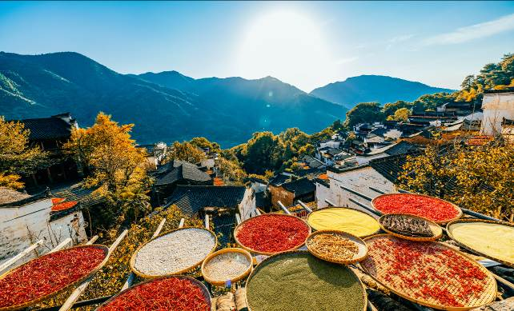

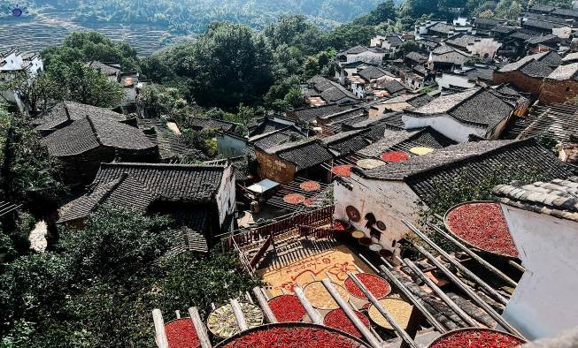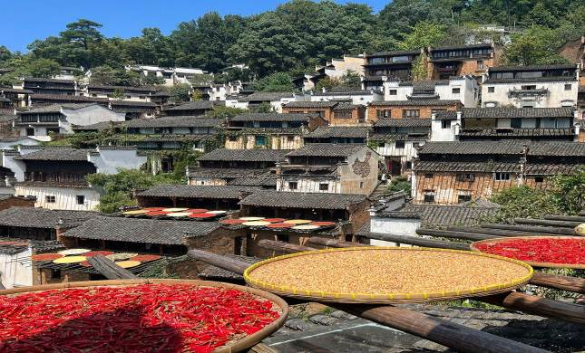

จากนั้นให้ท่านพิสูจน์ความกล้าที่ สะพานกระจก ตั้งอยู่บนหมู่บ้านหวงหลิ่งเป็นอีกไฮไลท์ที่ไม่ควรพลาด ท่านจะได้เดินชมบนสะพานกระจกที่มีความใส และสูง
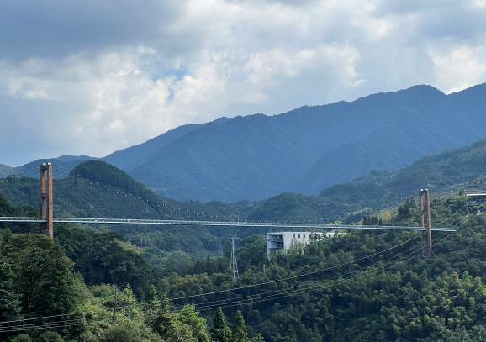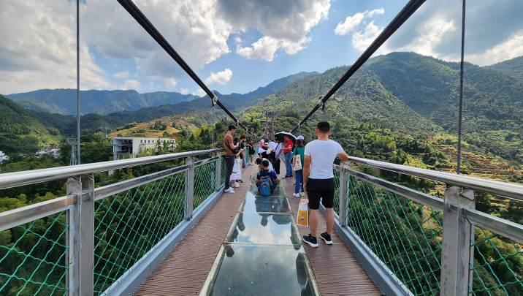

เที่ยง รับประทานอาหารกลางวันสไตล์เจียงซี
บ่าย นำท่านเดินทางสู่ สถานีรถไฟซ่างเหรา เพื่อโดยสาร รถไฟความเร็วสูง มุ่งหน้าสู่ เมืองเซี่ยงไฮ้ (ใช้เวลา เดินทางประมาณ 2.30 ชั่วโมง)
(ทั้งนี้อาจจะมีการเปลี่ยนแปลงขบวนรถไฟ)
หมายเหตุ: เพื่อความรวดเร็วในการขึ้น - ลงรถไฟ กระเป๋าเดินทาง และสัมภาระของแต่ละท่านจำเป็นต้องลากด้วยตนเอง จึงควรเลือกใช้กระเป๋าเดินทางแบบคันชักล้อลากที่มีขนาดไม่ใหญ่จนเกินไป
ค่ำ รับประทานอาหารค่ำสไตล์เซี่ยงไฮ้ เมนู..อาหารกวางตุ้ง
 พักที่ RADISSON EXHIBITION CENTER SHANGHAI HOTEL หรือเทียบเท่าระดับ 5
เช้า รับประทานอาหารเช้า ณ ห้องอาหารโรงแรม
นำท่านเดินทางสู่ วัดหลงหัว เป็นวัดพุทธที่เก่าแก่และใหญ่ที่สุดในมหานครเซี่ยงไฮ้ มีชื่อเสียงทั้งในด้านสถาปัตยกรรมอันงดงามและความสำคัญทางประวัติศาสตร์ เป็นหนึ่งในสถานที่ศักดิ์สิทธิ์ที่ชาวพุทธและนักท่องเที่ยวต้องมาเยือน ซึ่งวัดสร้างขึ้นในยุคราชวงศ์ซ่งตะวันออก (ค.ศ. 247) ในสมัยสามก๊ก โดยตามตำนานกล่าวว่าจักรพรรดิซุนกวนแห่งแคว้นง่อก๊กเป็นผู้สร้างเจดีย์หลงหัว ที่ได้รับการบูรณะหลายครั้งในราชวงศ์ถัง ซ่ง หยวน หมิง และชิง ซึ่งโครงสร้างในปัจจุบันส่วนใหญ่มาจากการบูรณะในสมัยราชวงศ์ซ่งตอนปลายและราชวงศ์ หมิง สถาปัตยกรรมที่สำคัญคือเจดีย์หลงหัว เป็นเจดีย์ไม้–อิฐแบบ 7 ชั้น สูงประมาณ 40 เมตร ถือเป็นสัญลักษณ์สำคัญของวัด ผังวัดแบบ “เจ็ดห้องห้าโถง” ตามสถาปัตยกรรมวัดพุทธโบราณของจีนและมีวิหารพุทธหลายหลัง เช่น พระวิหารใหญ่ ประดิษฐานพระพุทธเจ้าสามพระองค์,หอกลองและหอระฆัง ที่ใช้ในพิธีกรรม

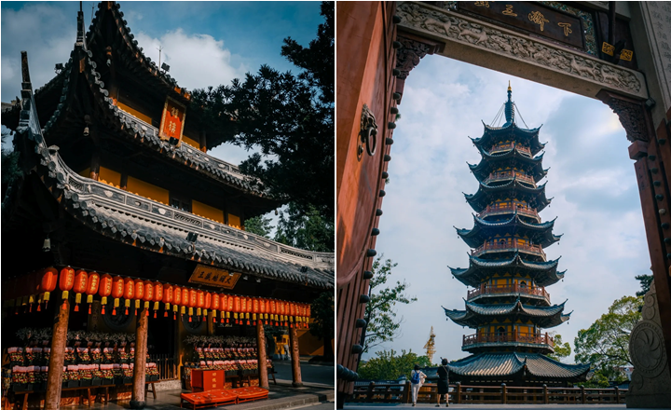

นำท่านสู่ STARBUCKS RESERVE ROASTERY สาขาใหม่ที่นครเซี่ยงไฮ้ มาพร้อมกับความยิ่งใหญ่อลังการ ครองตำแหน่งสตาร์บัคส์ที่สวยที่สุดในโลก ซึ่งได้ทำการเปิดตัวไปเมื่อวันที่ 6 ธันวาคม 2560 มีเนื้อที่ใหญ่โตถึง 2,787 ตารางเมตร ด้านบนของร้านตกแต่งด้วยแผ่นไม้รูปหกเหลี่ยมซึ่งเป็นงานแฮนด์เมดจำนวน 10,000 แผ่น และที่ตั้งตระหง่านอยู่กลางร้านคือถังคั่วกาแฟทองเหลืองขนาด 40 ตัน สูงเท่าตึก 2 ชั้น ประดับประดาด้วยแผ่นตราประทับแบบจีนโบราณมากกว่า 1,000 แผ่น ซึ่งบอกเล่าเรื่องราวความเป็นมาของสตาร์บัคส์
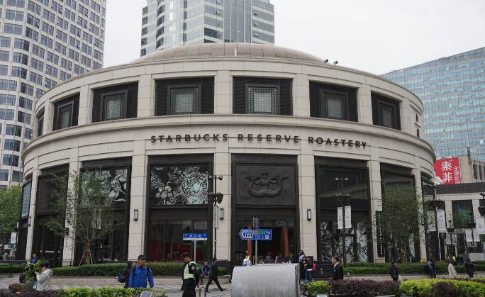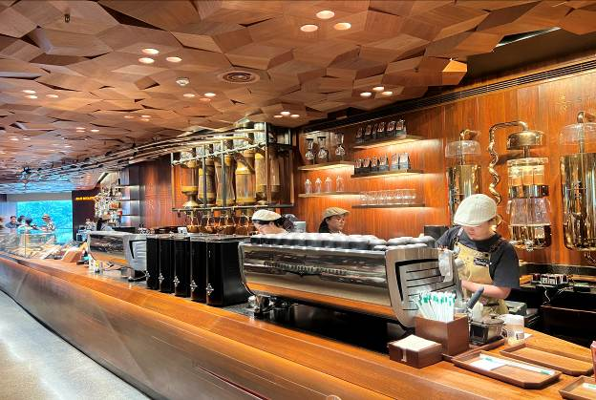

นำท่านเดินทางสู่ THE LOUIS (Louis Vuitton) ชมภายนอก ร้านคอนเซ็ปต์สโตร์ใหม่ที่เซี่ยงไฮ้ในชื่อ "The Louis" ช้อปที่มีความพิเศษที่มีการออกแบบให้มีลักษณะคล้ายเรือสำราญ เพื่อสื่อถึงการเดินทางและประวัติศาสตร์ของ Louis Vuitton ตกแต่งด้วยลายโมโนแกรมสีเงินสุดไอคอนิกที่ได้แรงบันดาลใจมาจากหีบเดินทางของแบรนด์ บนพื้นที่กว่า 17,850 ตารางฟุต ตั้งอยู่บริเวณหน้าห้างสรรพสินค้า Taikoo Hui บนถนน West Nanjing นับเป็นแลนด์มาร์กแห่งใหม่ที่ห้ามพลาดมาต๋าข่า

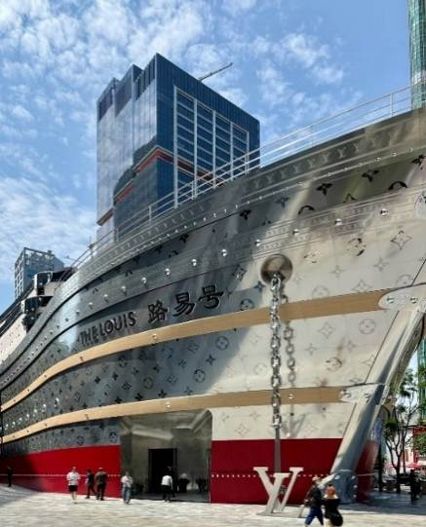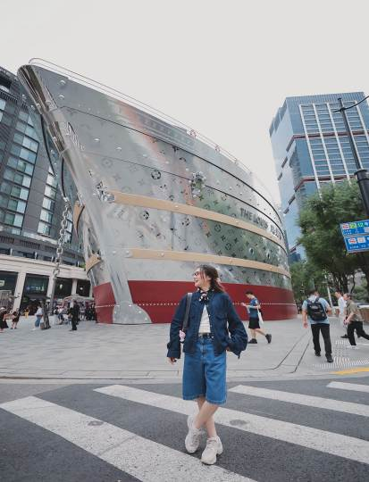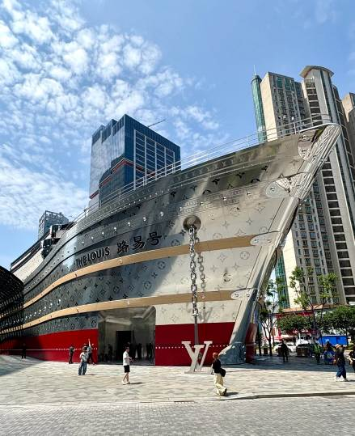

เที่ยง รับประทานอาหารกลางวัน เมนู..สุกี้หม้อไฟ
บ่าย นำท่านเที่ยวชม ซินเทียนตี้ ย่านฮิปเตอร์ใจกลางนครเซี่ยงไฮ้ ที่วัยรุ่นต้องมา กลายเป็นสถานที่ท่องเที่ยวติดอันดับต้นๆไปแล้ว สำหรับแหล่งช้อปปิ้งแห่งนี้ ไม่แพ้แหล่งช้อปปิ้งรุ่นพี่ อย่าง ถนนนานกิง ถนนอู่เจียง Yu Yuan Bazaar ถือว่าเป็นอีก 1 ไฮไลท์เด็ดของนครแห่งนี้ เนื่องจากเอกลักษณ์ที่ไม่เหมือนใคร สิ่งปลูกสร้างที่ใช้อิฐบล็อกแบบสถาปัตยกรรมแบบ Shikumen (ซิกเหมิน) การผสมผสานระหว่างสถาปัตยกรรมตะวันตกกับจีนเข้าด้วยกัน ทางเดินหิน กำแพงหิน ประตูหิน บ้านเมืองเก่าแต่ดูแลรักษาอย่างดี และอีก 1 ไฮไลท์ที่ห้ามพลาด ร้านเสื้อแบรนด์เนมเกาหลีสุดไวรัล MARDI MERCREDI SHOP มาเปิดช้อปแห่งแรกในเมืองเซี่ยงไฮ้ ให้ท่านเลือกซื้อตามอัธยาศัย และยังมีร้านรองเท้าแบรนด์ดังต่างๆมากมาย เช่น ON CLOUD FLAG SHIP STORE
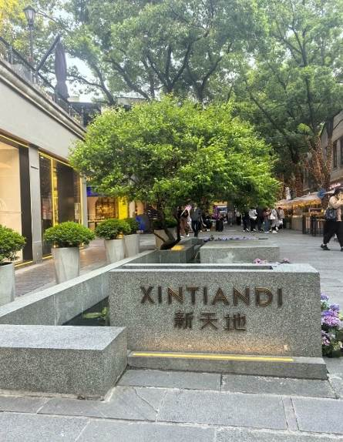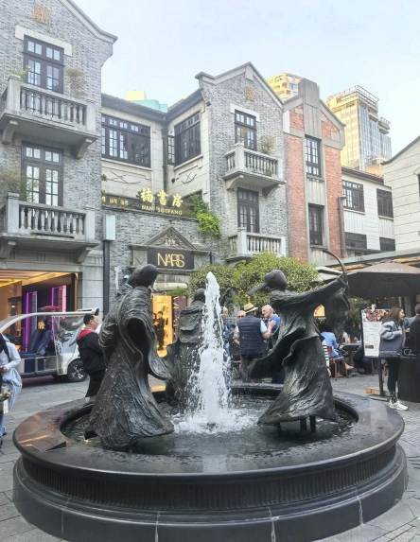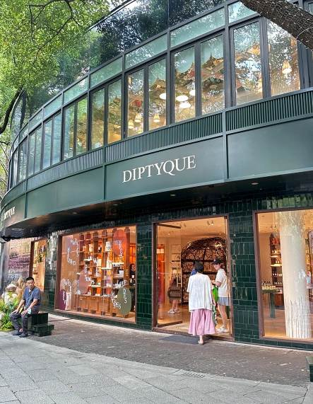

นำท่านช้อปปิ้ง Florentia Village Outlet ห้างเอ้าท์เล็ตส์ขนาดใหญ่ ที่รวบรวมเคาน์เตอร์แบรนด์ชั้นนำต่างๆมากมายเช่น BALENCIAGA, GUCCI, GUESS ,PRADA ,SAINTLAURENT PARIS,BURBERRY, ให้ท่านเลือกช้อปปิ้ง เป็นของฝากแก่ญาติสนิท มิตรสหาย และที่นี่เป็นมากกว่าการ ช้อปปิ้ง เพราะที่นี่มีเมืองจำลองในอิตาลีที่มีลำคลองและเรือกอนโดลาและสถาปัตยกรรมยุโรปคลาสสิกจำลองสามารถถ่ายรูปเช็คอินสไตล์ยุโรปได้อีกด้วย

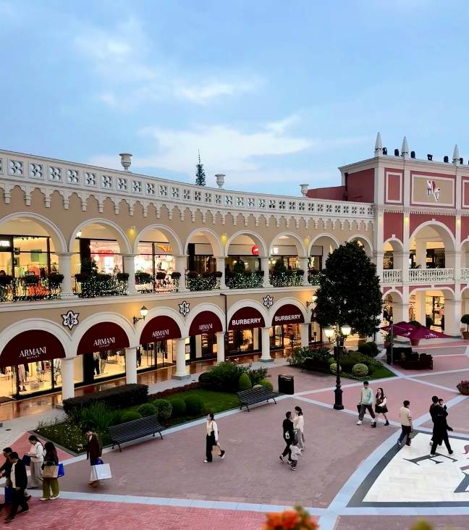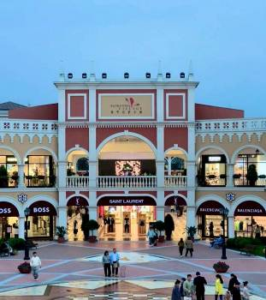

ค่ำ รับประทานอาหารค่ำสไตล์เซี่ยงไฮ้
สมควรแก่เวลา กรุณาตรวจเช็คสัมภาระให้เรียบร้อย เพื่อเตรียมตัวเดินทางสู่สนามบินเพื่อกลับกรุงเทพฯ
21.05 น. ออกเดินทางสู่ กรุงเทพฯ โดยสายการบิน CHINA EASTERN AIRLINE เที่ยวบินที่ MU547
(บริการอาหารว่างและเครื่องดื่มบนเครื่อง)

**การบริการอาหารและเครื่องดื่มบนเครื่องบิน เป็นบริการของสายการบิน ทั้งนี้อาจจะมีการเปลี่ยนแปลงได้ขึ้นอยู่กับนโยบายของสายการบิน โดยไม่ต้องเเจ้งให้ทราบล่วงหน้า**
00.55 น.+1 ถึง กรุงเทพฯ (สนามบินสุวรรณภูมิ) โดยสวัสดิภาพ พร้อมความประทับใจ......... ☺ ☺ ☺ ☺

********ขอบคุณทุกท่านที่ใช้บริการ********
☺ ☺ ☺ ☺ ซื่อสัตย์ จริงใจ ห่วงใย เน้นบริการ คืองานของเรา ☺ ☺ ☺ ☺

**หมายเหตุ: โปรแกรมและราคาสามารถเปลี่ยนแปลงได้ตามความเหมาะสมโดยไม่ต้องแจ้งให้ทราบล่วงหน้าทางบริษัทฯ จะถือผลประโยชน์ของลูกค้าเป็นสำคัญ**

***ในกรณีที่ลูกค้าต้องออกตั๋วโดยสารภายในประเทศ (เครื่องบิน ,รถทัวร์ ,รถไฟ) กรุณาติดต่อเจ้าหน้าที่ของบริษัทฯ เพื่อเช็คว่ากรุ๊ปมีการคอนเฟิร์มเดินทางก่อนทุกครั้ง เนื่องจากสายการบินอาจมีการปรับเปลี่ยนไฟล์ทบิน หรือเวลาบิน โดยไม่ได้แจ้งให้ทราบล่วงหน้า ทางบริษัทฯ จะไม่รับผิดชอบใด ๆ ในกรณี ถ้าท่านออกตั๋วภายในโดยไม่แจ้งให้ทราบและหากไฟล์ทบินมีการปรับเปลี่ยนเวลาบิน เพราะถือว่าท่านยอมรับในเงื่อนไขดังกล่าว***

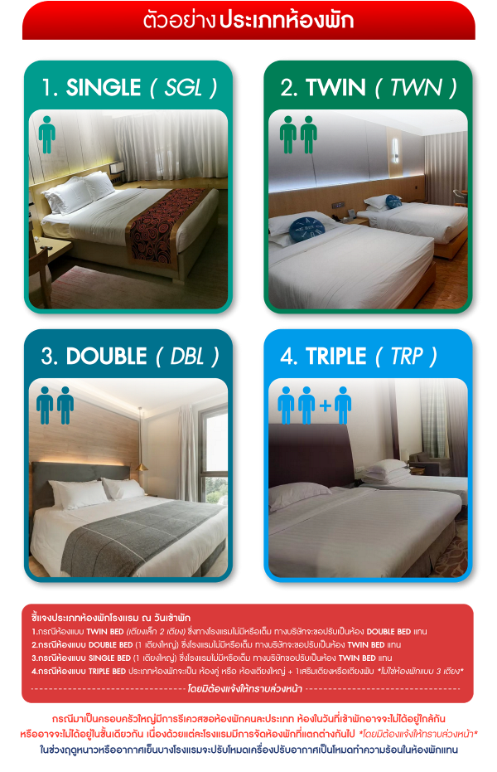

อัตราค่าบริการ (ราคาต่อท่าน)
คณะจอยทัวร์ขั้นต่ำ 9 ท่านออกเดินทางพร้อมหัวหน้าทัวร์

วันเดินทาง | ราคาทัวร์ผู้ใหญ่  พักห้องละ 2 ท่าน  (9 ท่านออกเดินทาง) | พักเดี่ยว  จ่ายเพิ่ม | ราคาทัวร์ผู้ใหญ่  ไม่รวมตั๋ว
23 – 27 ธันวาคม 2568 | 32,999 บาท/ท่าน | 4,500 บาท/ท่าน | 24,999 บาท/ท่าน
27 – 31 ธันวาคม 2568 | 36,999 บาท/ท่าน | 4,500 บาท/ท่าน | 25,999 บาท/ท่าน
